*Mokinio lapas*

**Judesio kiekio ir mechaninės energijos tvermė**

*Geogebra*: <https://www.geogebra.org/m/gzqyjzvy>

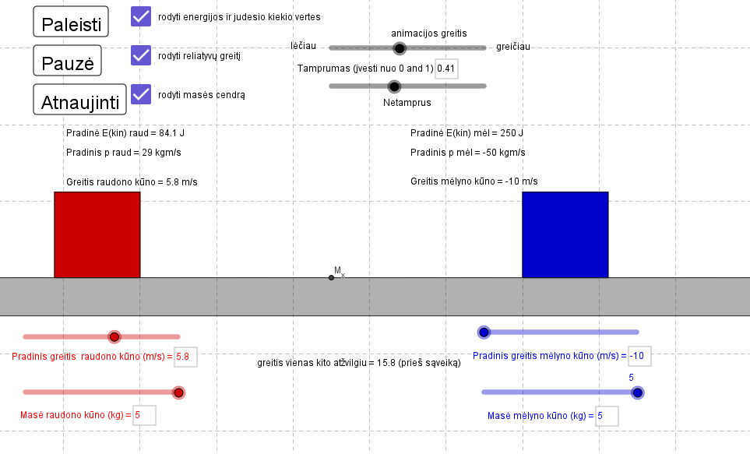

1. Tarkime, kad atliekant užduoti, smūgis yra centrinis.

1.1. Suformuluokite judesio kiekio tvermės dėsnį

1.2. Suformuluokite mechaninės energijos tvermės dėsnį.

1.3. Kiek kartų ir kaip pakinta sistemos mechaninė energija absoliučiai netampraus smūgio metu, kuomet vienas kūnas juda, kitas stovi, o kūnų masės vienodos?

1.4. Apskaičiuokite, kokiu greičiu judės kūnai po absoliučiai netampraus smūgio, jei jų masės po 5 kg, o pradiniai greičiai: raudono – 5 m/s, mėlyno – –3 m/s. Kuria kryptimi judės kūnai po susidūrimo?

1.5. Ar kinta kūnų mechaninė energija absoliučiai netampraus smūgio metu? Jei kinta, nurodykite energijos virsmus.

1.6. Kaip pasikeičia priešais judančių vienodos masės, bet skirtingo greičio modulio kūnų kinetinės energijos, po absoliučiai tampraus smūgio?

1.7. Du kūnai, kurių masės 2 kg ir 3 kg juda priešais atitinkamai 5 m/s ir 7 m/s greičiais. Po absoliučiai tampraus smūgio antrasis kūnas pakeičia judėjimo kryptį ir juda 2,6 m/s greičiu. Apskaičiuokite, kokiu greičiu ir kuria kryptimi pradės judėti pirmasis kūnas.

1.8. Kaip keičiasi sistemos mechaninė energija absoliučiai tampraus smūgio metu?

1.9. Paaiškinkite, kada susidūrus dviem kūnams galioja mechaninės energijos tvermė.